Nuovo appuntamento con le Cene dal Mondo
Nuova cena etnica a cura di Servizi Inclusione della Diaconia Valdese – CSD in collaborazione con Sodexo.
Torre Pellice, 3 maggio 2023 – Venerdì 26 maggio, dalle ore 19.30, nuovo appuntamento gastronomico presso il ristorante self service e caffetteria ‘Cose Buone’, immerso nel parco di Villa Olanda, organizzato da Servizi Inclusione della Diaconia Valdese ed in collaborazione con Sodexo.
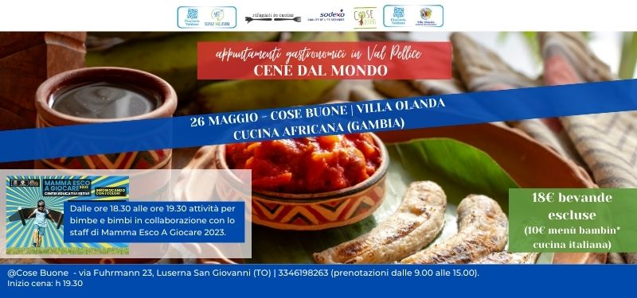
L’evento vuole essere un modo per ‘degustare’ un pezzetto di mondo presente in Val Pellice grazie alle cittadine e ai cittadini con background migratorio che vivono la valle ed un’occasione di incontro e scambio tra culture differenti.
In programma per venerdì 26 maggio una cena con piatti tipici della cucina africana, nello specifico si assaggeranno cibi tradizionali in Gambia.
Prima della cena, dalle ore 18.30 alle ore 19.30, animatori e animatrici di Mamma Esco a Giocare, centri educativi estivi della Diaconia Valdese, intratterranno bambine e bambini con alcune attività nel giardino di Villa Olanda. In caso di brutto tempo, l’evento si terrà all’interno dell’aula studio presente.
Seguirà un nuovo appuntamento venerdì 23 giugno.
Per bambine e bambini sarà possibile richiedere un menù con piatti tipici della cucina italiana.
Ingresso € 18 per la cena etnica; 10€ per il menù bambini (cucina italiana).
Prenotazione obbligatoria preferibilmente entro il mercoledì precedente la cena (334 619 8263 prenotazioni dalle 9.00 alle 15, anche via Whatsapp)
Per maggiori informazioni, telefonare al 334 619 8263 oppure consultare il sito www.inclusione.diaconiavaldese.org o le pagine Facebook Servizi inclusione | Cose buone | Giovani e Territorio.

